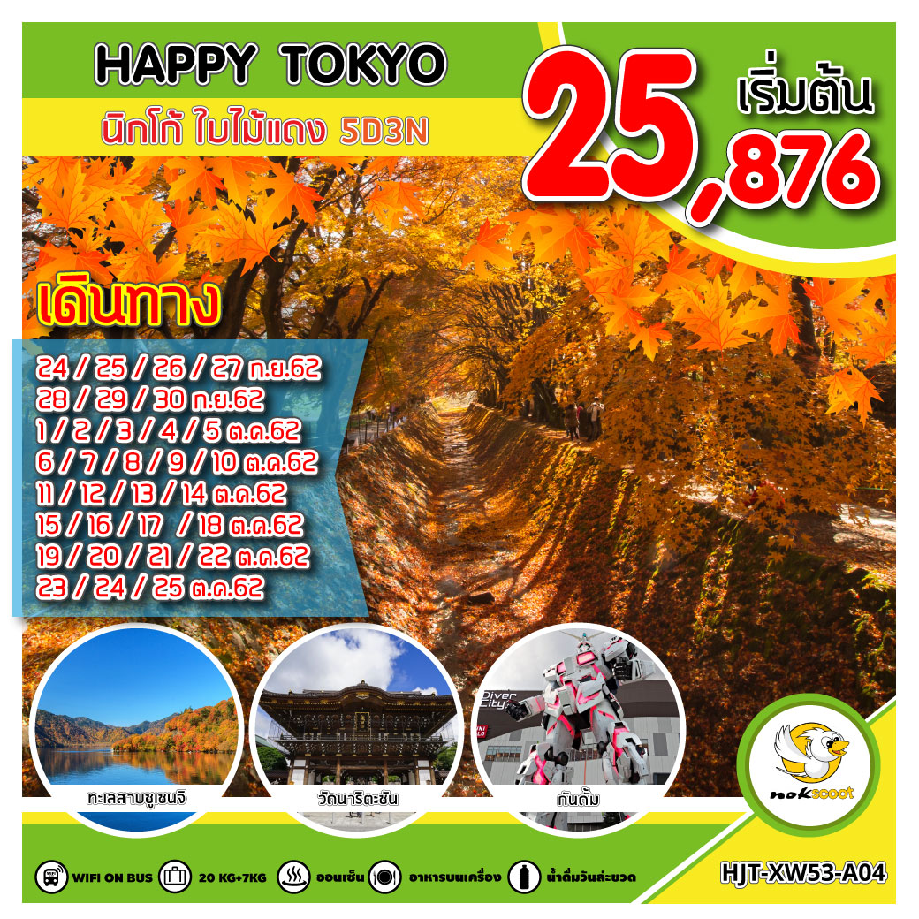
ชมใบไม้แดง ณ ทะเลสาบชูเซนจิ
ถ่ายรูปจุใจ อุโมงค์ใบเมเปิ้ล ณ คาวากูจิโกะ
เพลิดเพลินใจ ขึ้นภูเขาไฟฟูจิชั้น 5
ช้อปปิ้ง โตเกียวจุใจ
บุฟเฟ่ต์ขาปู อาบน้ำแร่ธรรมชาติ FREE WIFI ON BUS
มีน้ำดื่มบริการบนรถบัสวันละ 1 ขวด

วันเดินทาง | ราคาผู้ใหญ่ | พักเดี่ยว
6 - 10 กันยายน 2562 | 25,876.- | 7,900.-
10 – 14 กันยายน 2562 | 25,876.- | 7,900.-
13 – 17 กันยายน 2562 | 25,876.- | 7,900.-
17 -21 กันยายน 2562 | 25,876.- | 7,900.-
20 - 24 กันยายน 2562 | 25,876.- | 7,900.-
24 - 28 กันยายน 2562 | 25,876.- | 7,900.-
27 กันยายน -01 ตุลาคม 2562 | 25,876.- | 7,900.-
02-06 ตุลาคม 2562 | 26,876.- | 7,900.-
04-08 ตุลาคม 2562 | 26,876.- | 7,900.-
06-10 ตุลาคม 2562 | 26,876.- | 7,900.-
09-13 ตุลาคม 2562 | 26,876.- | 7,900.-
13-17 ตุลาคม 2562 | 27,876.- | 7,900.-
15-19 ตุลาคม 2562 | 26,876.- | 7,900.-
16-20 ตุลาคม 2562 | 26,876.- | 7,900.-
17-21 ตุลาคม 2562 | 26,876.- | 7,900.-
19-23 ตุลาคม 2562 | 27,876.- | 7,900.-
23-27 ตุลาคม 2562 | 27,876.- | 7,900.-
26-30 ตุลาคม 2562 | 26,876.- | 7,900.-
27-31 ตุลาคม 2562 | 26,876.- | 7,900.-
28 ตุลาคม-01 พฤศจิกายน 2562 | 26,876.- | 7,900.-
29 ตุลาคม-02 พฤศจิกายน 2562 | 26,876.- | 7,900.-
30 ตุลาคม-03 พฤศจิกายน 2562 | 26,876.- | 7,900.-
31 ตุลาคม-04 พฤศจิกายน 2562 | 26,876.- | 7,900.-
01-05 พฤศจิกายน 2562 | 26,876.- | 7,900.-
02-06 พฤศจิกายน 2562 | 26,876.- | 7,900.-
03-07 พฤศจิกายน 2562 | 26,876.- | 7,900.-
04-08 พฤศจิกายน 2562 | 26,876.- | 7,900.-
05-09 พฤศจิกายน 2562 | 26,876.- | 7,900.-
06-10 พฤศจิกายน 2562 | 26,876.- | 7,900.-
07-11 พฤศจิกายน 2562 | 26,876.- | 7,900.-
08-12 พฤศจิกายน 2562 | 26,876.- | 7,900.-
09-13 พฤศจิกายน 2562 | 26,876.- | 7,900.-
10-14 พฤศจิกายน 2562 | 26,876.- | 7,900.-
11-15 พฤศจิกายน 2562 | 26,876.- | 7,900.-
12-16 พฤศจิกายน 2562 | 26,876.- | 7,900.-
13-17 พฤศจิกายน 2562 | 26,876.- | 7,900.-
14-18 พฤศจิกายน 2562 | 26,876.- | 7,900.-
15-19 พฤศจิกายน 2562 | 26,876.- | 7,900.-
16-20 พฤศจิกายน 2562 | 26,876.- | 7,900.-
17-21 พฤศจิกายน 2562 | 26,876.- | 7,900.-
18-22 พฤศจิกายน 2562 | 26,876.- | 7,900.-
19-23 พฤศจิกายน 2562 | 26,876.- | 7,900.-
20-24 พฤศจิกายน 2562 | 26,876.- | 7,900.-
21-25 พฤศจิกายน 2562 | 26,876.- | 7,900.-
22-26 พฤศจิกายน 2562 | 26,876.- | 7,900.-

จอยแลนด์ หักค่าตั๋ว 7,000 บาท
***ไม่มีราคาเด็ก INFANT 7,000 บาท***

วันแรก สนามบินดอนเมือง (-- /--/--)
23.30 น. พร้อมกันที่ สนามบินนานาชาติดอนเมือง ชั้น 3 อาคารผู้โดยสารระหว่างต่างประเทศ เคาน์เตอร์ สายการบิน NOKSCOOT มีเจ้าหน้าที่ของบริษัทฯ คอยต้อนรับและอำนวยความสะดวกในการเช็คอิน

วันที่สอง นาริตะ - อุโมงค์ใบเมเปิ้ล - ภูเขาไฟฟูจิ – อาบน้ำแร่ แช่ออนเซ็น – บุฟเฟ่ต์ ขาปู (-/L/D)
02.20 น. ออกเดินทางสู่โตเกียว ประเทศญี่ปุ่น โดยสายการบิน NOKSCOOT เที่ยวบินที่ XW 102
10.25 น. ถึงสนามบินนาริตะ ประเทศญี่ปุ่น (เวลาท้องถิ่นเร็วกว่าไทย 2 ชั่วโมง) หลังจากผ่านขั้นตอนศุลกากรแล้ว
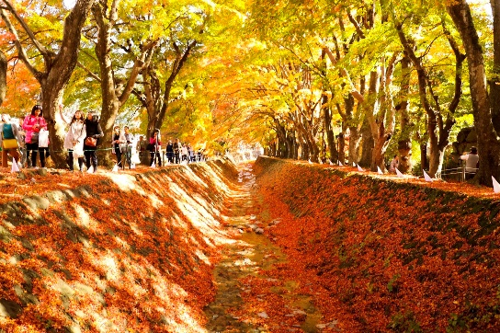
เที่ยง บริการอาหารกลางวัน (มื้อที่ 1) แบบเบนโตะ
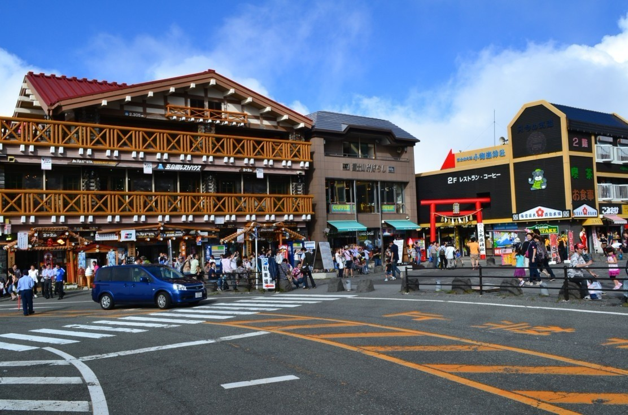
นำท่านสู่ อุโมงค์ใบเมเปิ้ล (Momiji Kairo) จุดชมใบไม้เปลี่ยนที่สวยงามบริเวณทะเลสาบคาวากูชิโกะ ต้นเมเปิ้ลที่ขึ้นอยู่ทั้ง 2 ฝั่งของคลองน้ำจะเปลี่ยนสีทั้งส้มและแดง ใบที่แห้งแล้วก็จะร่วงหล่นลงที่คลอง ทำให้ทั้งด้านบนและด้านล่างเต็มไปด้วยใบเมเปิ้ล จึงดูเหมือนกับเป็นอุโมงค์ใบเมเปิ้ล ในตอนกลางคืนจะมีไฟ illumination เปิดประดับยาวตามทางเดินไปตลอดแนวอีกด้วย (หมายเหตุ เทศกาล Fuji Kawaguchiko Autumn Leaves Festival จะจัดขึ้นในช่วงราวๆ กลางเดือนพฤศจิกายนของทุกปี และสำหรับปี 2019 ยังไม่ประกาศออกมาอย่างแน่ชัด)
นำท่านเดินทางสู่ ภูเขาไฟฟูจิ สัมผัสภูเขาไฟฟูจิอย่างใกล้ชิดที่บริเวณขั้นที่ 5 ซึ่งเป็นจุดที่รถโดยสารสามารถขึ้นไปจอดได้ ฟูจิเป็นภูเขาไฟที่สูงที่สุดในญี่ปุ่น และยังเป็นสัญลักษณ์ของประเทศญี่ปุ่นอีกด้วย ท่านสามารถชมความงามของภูเขาไฟฟูจิได้ตลอดทั้งปี เพราะในแต่ละฤดูภูเขาไฟฟูจิจะมีความงดงามที่แตกต่างกัน และเป็นภูเขาไฟที่สวยงามไม่ว่าจะมองจากมุมไหนก็ตาม (หมายเหตุ การขึ้นชมพูเขาไฟฟูจิ ชั้น 5 นั้นขึ้นอยู่กับสภาพอากาศอำนวย)
ค่ำ รับประทานอาหารค่ำ (มื้อที่ 2) ณ ห้องอาหาร อิ่มอร่อยกับเมนูมื้อพิเศษที่มีขาปู ให้ท่านได้ลิ้มลองรสชาติปูพร้อมน้ำจิ้มสไตส์ญี่ปุ่นอย่างจุใจ หลังอาหารให้ท่านได้ผ่อนคลายกับการแช่น้ำแร่ธรรมชาติ เชื่อว่าถ้าได้แช่น้ำแร่แล้ว จะทำให้ผิวพรรณสวยงามและช่วยให้ระบบหมุนเวียนโลหิตดีขึ้น
สมควรแก่เวลานำท่านเดินทางเข้าสู่ที่พัก
พักที่ ASIA KAWAGUCHIKO HOTEL หรือเทียบเท่า

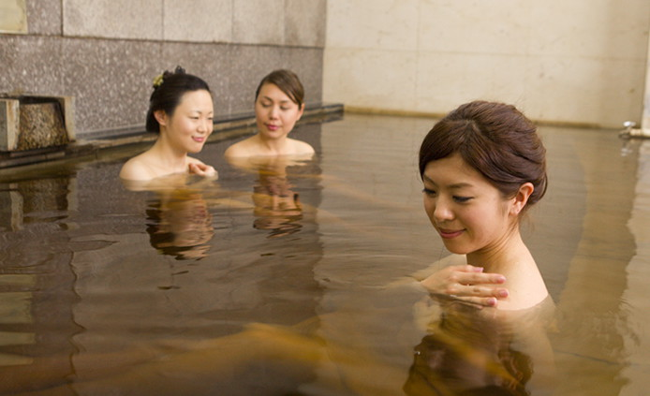
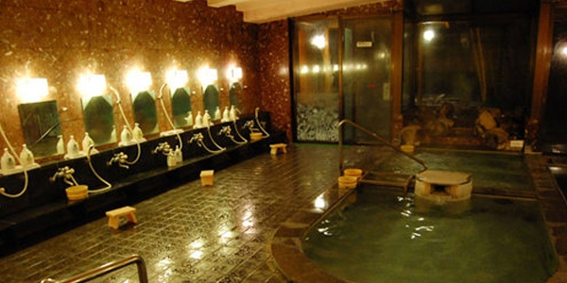
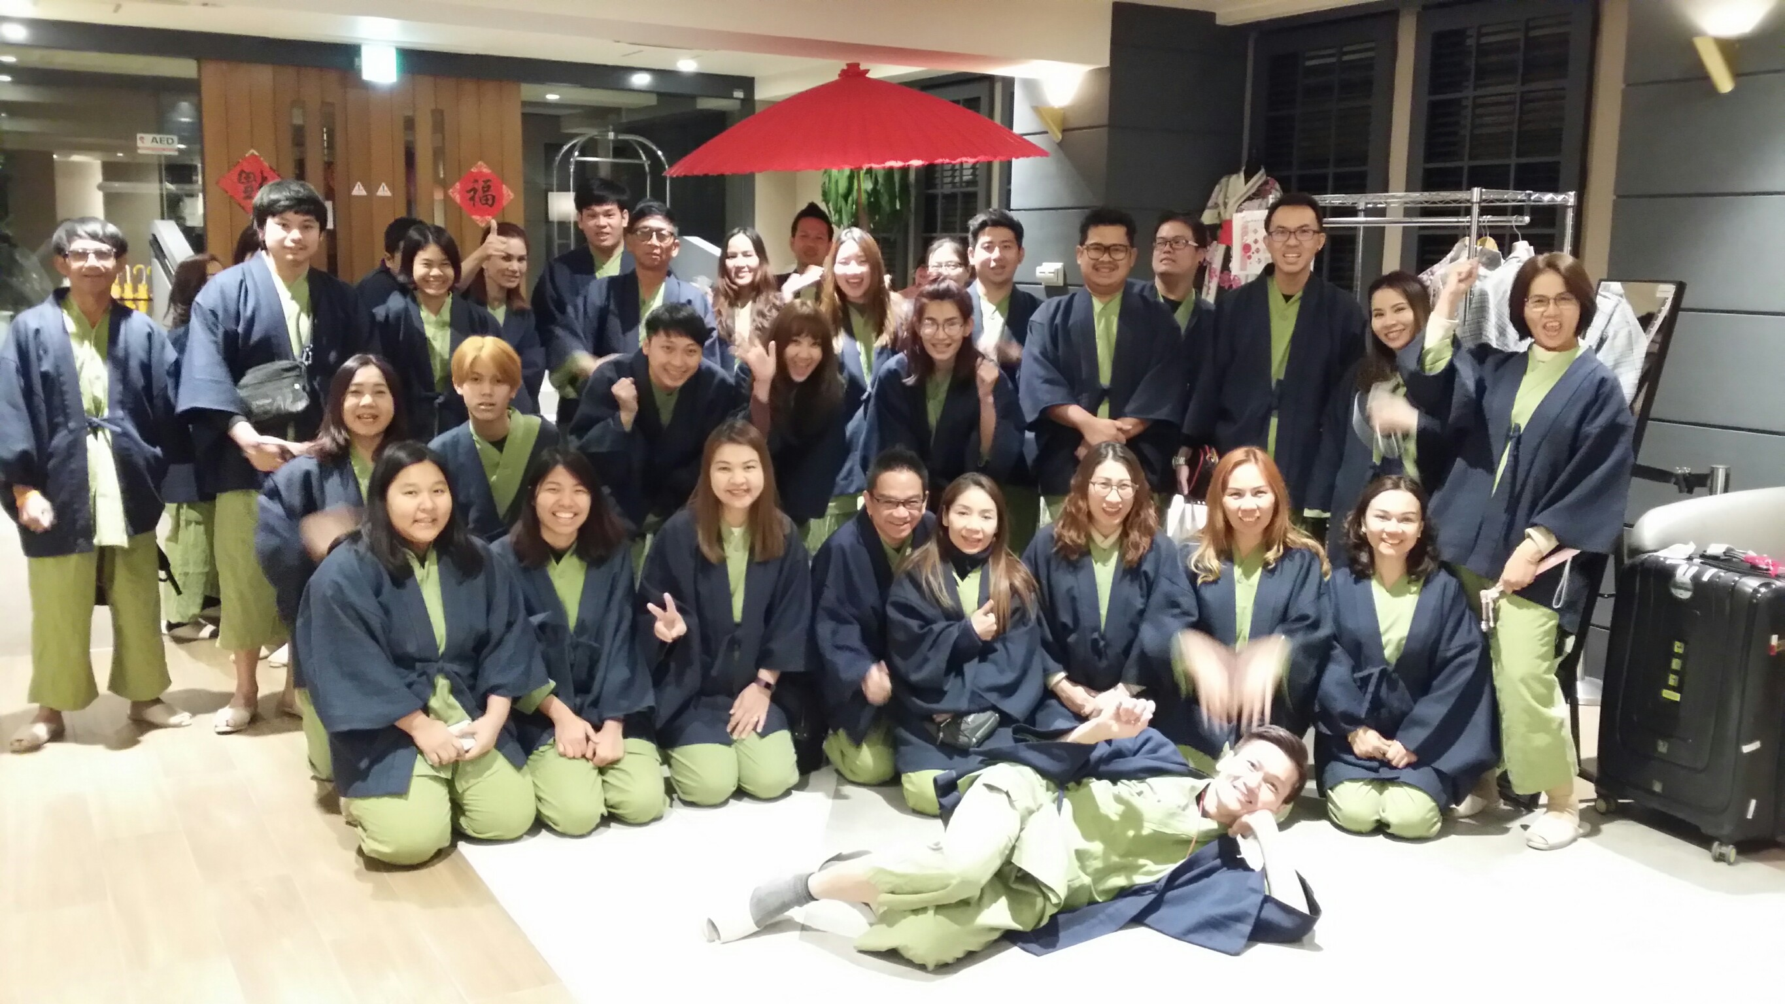
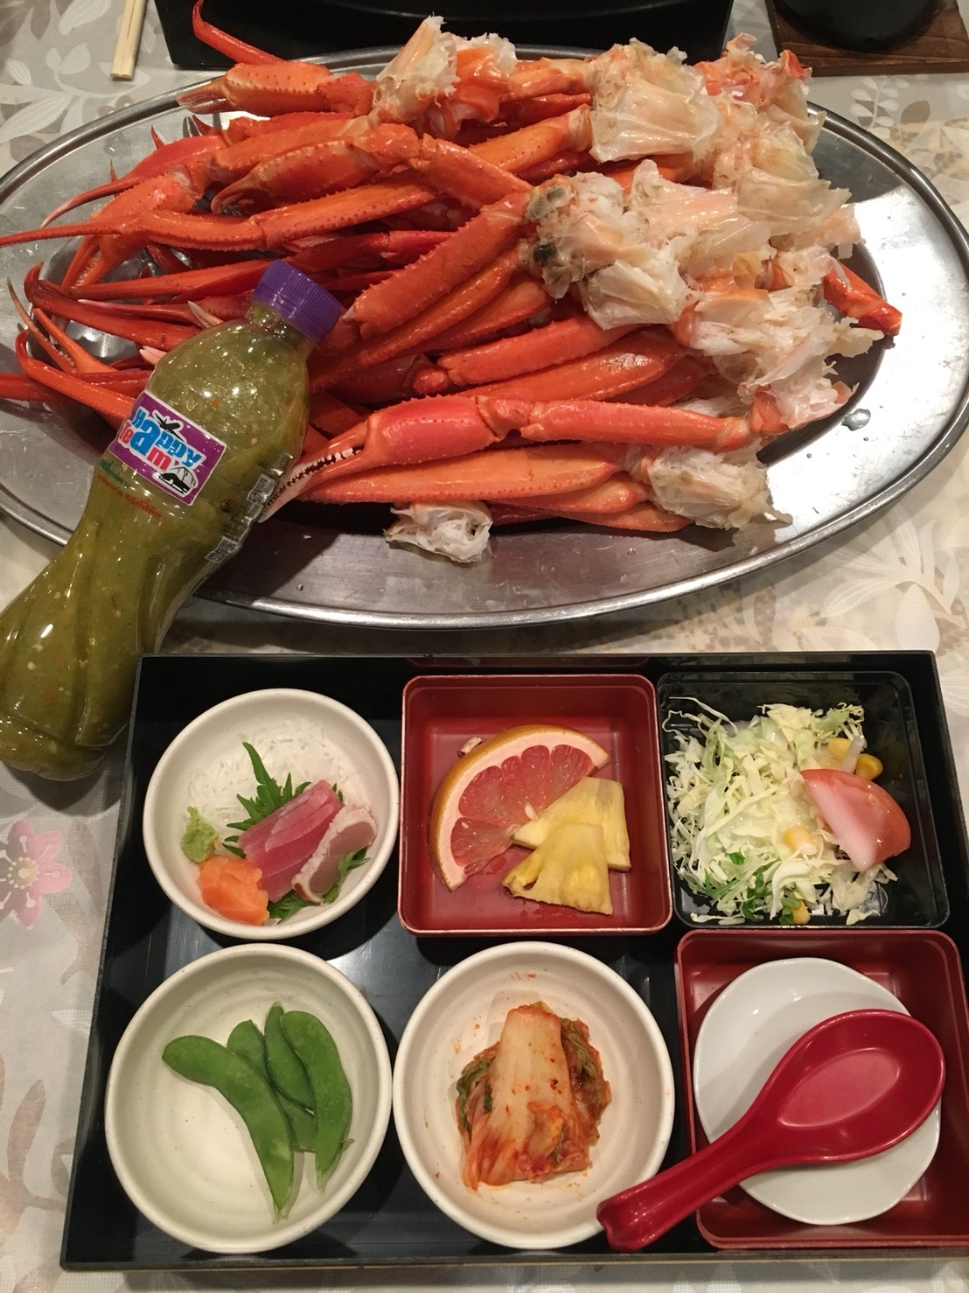

วันที่สาม โอชิโนะ ฮัคไค - ศูนย์จำลองแผ่นดินไหว - JTC DUTY FREE - วัดอาซากุสะ - หอคอยโตเกียวสกาย ทรี – ย่านโอไดบะ (B / L / -)
เช้า บริการอาหารเช้า (มื้อที่ 3) ณ ห้องอาหารของโรงแรม
นำท่านสู่ โอชิโนะ ฮัคไค (OSHINO HAKKAI) บ่อน้ำธรรมชาติกับความเลื่อมใสศรัทธา ความเชื่อในภูเขาไฟ ศักดิ์สิทธิ์ฟูจิยาม่า กับเวลาแสนยาวนานจากการละลายของหิมะของบนภูเขาไฟฟูจีที่ไหลซึม ลึกลงพื้นพิภพ ปฏิบัติการซึมซับบริเวณที่ลุ่มทำให้เกิดน้ำซึมขังขยายวงกว้างกลายเป็นบ่อขนาดย่อมน้ำในบ่อแต่ละบ่อใสสะอาดจนเกิดสะท้อนที่สวยงาม ต่อมาในปี ค.ศ. 1985 สถานที่แห่งนี้ได้รับการคัดเลือกเป็น 1ใน100 อันดับแหล่งน้ำ จากธรรมชาติ ที่ดีที่สุดของญี่ปุ่น ท่านสามารถเลือกซื้อสินค้าพื้นเมืองต่างๆ และสินค้า เกษตรกรรมที่ชาวบ้าน นำมาขายระหว่างทางได้ ไม่ว่าจะเป็นผักภูเขาที่สดกรอบ ผลไม้อบแห้ง ถั่ว มันญี่ปุ่น และอื่นๆ อีกมากมาย
นำท่านเยี่ยมชม ศูนย์จำลองแผ่นดินไหว ตั้งอยู่บริเวณใกล้ๆ กับเขตภูเขาไฟฟูจิ ภายในมีห้องจัดแสดงข้อมูลการประทุของภูเขาไฟจากทุกมุมโลก ห้องแสดงภาพแผ่นดินไหว ห้องแสดงเหตุการณ์หลังแผ่นดินไหว ห้องจำลองแผ่นดินไหว ห้องอุทกภัย ห้องเขาวงกตกระจก นอกจากนี้ยังมีโซนถ่ายภาพกับภูเขาไฟฟูจิ โซนความรู้ต่างๆ และ โซนช็อปปิ้งสินค้างานฝีมือญี่ปุ่นต่างๆ เช่นมีดแบบดั้งเดิม ผลิตภัณฑ์เครื่องปั้นดินเผา เครื่องสำอาง และ ของฝากอีกมากมาย และยังมีห้องน้ำไว้บริการฟรีอีกด้วย นำท่านเลือกซื้อสินค้าปลอดภาษี ณ JTC DUTY FREE
เที่ยง บริการอาหารกลางวัน (มื้อที่ 4) ณ ร้านอาหาร
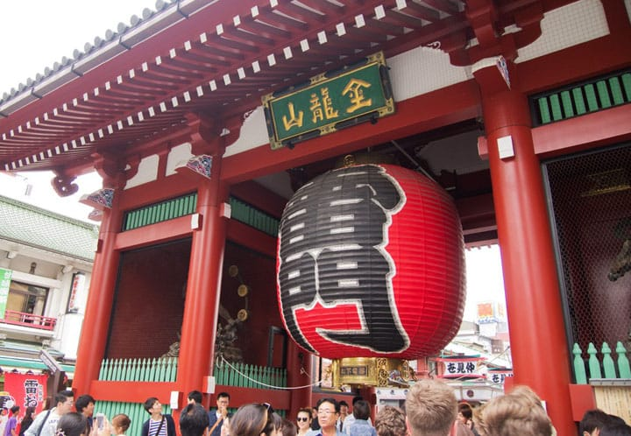
บ่าย นำท่านเดินทางสู่เมือง เมืองโตเกียว นำท่านนมัสการเจ้าแม่กวนอิมทองคำ ณ วัดอาซากุสะ (Asakusa Temple) วัดที่ได้ชื่อว่าเป็นวัดที่มีความศักดิ์สิทธิ์ และได้รับความเคารพนับถือมากที่สุดแห่งหนึ่งในกรุงโตเกียว ภายในประดิษฐานองค์เจ้าแม่กวนอิมทองคำที่ศักดิ์สิทธิ์ ขนาด 5.5 เซนติเมตร ซึ่งมักจะมีผู้คนมากราบไหว้ขอพรเพื่อความเป็นสิริมงคลตลอดทั้งปี ประกอบกับภายในวัดยังเป็นที่ตั้งของโคมไฟยักษ์ที่มีขนาดใหญ่ที่สุดในโลกด้วยความสูง 4.5 เมตร ซึ่งแขวนห้อยอยู่ ณ ประตูทางเข้าที่อยู่ด้านหน้าสุดของวัด ที่มีชื่อว่า “ประตูฟ้าคำรณ” และถนนจากประตูเข้าสู่ตัววิหารที่ประดิษฐานเจ้าแม่กวนอิมทองคำ มีชื่อว่า ถนนนากามิเซะ ซึ่งเป็นที่ตั้งของร้านค้าขายของที่ระลึกพื้นเมืองต่างๆ มากมาย อาทิ ขนมนานาชนิด ของเล่น รองเท้า พวงกุญแจที่ระลึก ฯลฯ ให้ทุกท่านได้เลือกซื้อเป็นของฝากของที่ระลึกอิสระ และท่านสามารถเดินไปถ่ายรูปคู่กับหอคอยที่สูงที่สุดในโลก แลนด์มาร์กแห่งใหม่ของกรุงโตเกียว ณ ริมแม่น้ำสุมิดะ หอคอยโตเกียวสกาย ทรี (Tokyo Sky tree) (ไม่รวมค่าขึ้นหอคอย) หอส่งสัญญาณโทรคมนาคมที่สูงที่สุดในโลก เปิดให้บริการเมื่อวันที่ 22 พฤษภาคม 2555 โดยหอนี้มีความสูง 634 เมตร สามารถทำลายสถิติความสูงของหอกวางตุ้ง ในมณฑลกว่างโจว ซึ่งมีความสูง 600 เมตร และหอซีเอ็น ทาวเวอร์ ในนครโทรอนโต ของแคนาดา มีความสูง 553 เมตร ทิวทัศน์ของ “หอคอยโตเกียวสกายทรี” ที่บรรจุเทคโนโลยีแนวหน้าสุดสามารถมองเห็นได้จากละแวกวัดอาซะกุซ่าที่เต็มไปด้วยกลิ่นอายแบบเมืองเก่าของเอะโดะนำท่านเดินทางสู่ ย่านโอไดบะ เป็นเกาะจำลองขนาดใหญ่ซึ่งสร้างขึ้นจากการถมทะเลบริเวณอ่าวโตเกียว เติบโตขึ้นอย่างรวดเร็วในฐานะเขตท่าเรือ จนถึงช่วงทศวรรษที่ 1990 โอะไดบะได้กลายเป็นย่านการค้า ย่านพักอาศัย และนันทนาการที่ใหญ่โตแห่งหนึ่ง นำชม Unicorn Gundam หุ่นกันดั้มตัวใหม่เป็นรุ่น RX-0 Unicorn Gundam ในโหมด Destroy เป็นหุ่นสีขาว-แดง มีความสูงประมาณ 24 เมตร สูงกว่าหุ่นตัวเดิมถึง 6 เมตร
ค่ำ อิสระอาหารค่ำตามอัธยาศัย
สมควรแก่เวลานำท่านเดินทางเข้าสู่ที่พัก
ที่พัก Okura Frontier Hotel Tsukuba Epochal หรือเทียบเท่าระดับเดียวกัน

วันที่สี่ นิกโก้ (Nikko) - ทะเลสาบชูเซนจิ - วัดนาริตะซัง - อิออน มอลล์ (B / อิสระ/ อิสระ)
เช้า บริการอาหารเช้า (มื้อที่ 5) ณ ห้องอาหารของโรงแรม
จากนั้นเดินทางสู่ นิกโก้ (Nikko) มีชื่อเสียงโด่งดังในเรื่องความสวยงามของวัดและศาลเจ้าต่างๆที่ได้รับการขึ้นทะเบียนเป็นมรดกโลกจาก UNESCO
เที่ยง อิสระรับประทานอาหารกลางวันตามอัธยาศัย
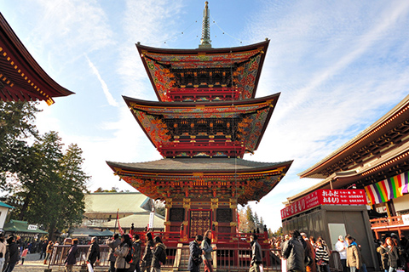
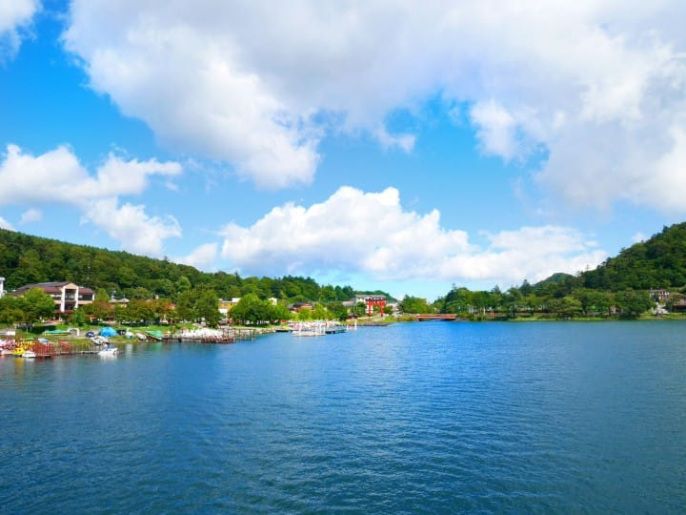
นำท่านสู่ ทะเลสาบชูเซนจิ (Lake Chuzenji) ทะเลสาบแห่งนี้นี่จะตั้งอยู่บริเวณฐานภูเขาไฟนันไต นักท่องเที่ยวสามารถเดินป่าไปรอบๆ ทะเลสาบชูเซนจิ เพื่อเพลิดเพลินไปกับธรรมชาติที่งดงามทะเลสาบแห่งนี้เกิดจากการระเบิดเมื่อประมาณ 20,000 ปีที่ผ่าน ในช่วงฤดูใบไม้ร่วงกลางถึงปลายเดือนตุลาคมจะสวยงามมาก เป็นพิเศษด้วยทัศนียภาพของสีสันของต้นไม้และภูเขา แม้แต่ในช่วงฤดูร้อนก็มีอากาศที่เย็นสบายไม่ได้ร้อนเหมือนที่อื่นๆ เนื่องจากเป็นพื้นที่สูง 1,269 เมตรเหนือระดับน้ำทะเล อิสระให้ท่านสูดอากาศบริสุทธิ์และพักผ่อนตามอัธยาศัย เดินทางสู่เมืองนาริตะ นำท่านสู่ วัดนาริตะซัง (Naritasan) เป็นวัดพุทธเก่าแก่ ขนาดใหญ่ ที่มีชื่อเสียงมากของเมืองนาริตะ สร้างขึ้นในปี 940 ตั้งอยู่ไม่ไกลจากสนามบินนานาชาตินาริตะ ภายในวัดมีอาคารที่หลากหลายตั้งอยู่ในบริเวณที่กว้างขวาง เช่น ห้องโถงหลัก เจดีย์ 3 ชั้นสไตล์ Tahoto มีชื่อว่า Great Pagoda of Peace นอกจากนี้ยังมีสวนญี่ปุ่น และสวนยุโรปอีกด้วย นำท่านช้อปปิ้งต่อที่ อิออน มอลล์ (Aeon Narita Mall) ห้างสรรพสินค้าที่นิยมในหมู่นักท่องเที่ยวชาวต่างชาติ เนื่องจากตั้งอยู่ใกล้กับสนามบินนานาชาตินาริตะ ภายในตกแต่งในรูปแบบที่ทันสมัยสไตล์ญี่ปุ่น มีร้านค้าที่หลากหลายมากกว่า 150 ร้านจำหน่ายสินค้าแฟชั่น อาหารสดใหม่ และอุปกรณ์ภายในบ้าน นอกจากนี้ยังมีร้านเสื้อผ้าแฟชั่นมากมาย เช่น MUJI, 100 yen shop, Sanrio store, Capcom games arcade และซุปเปอร์มาร์เกตขนาดใหญ่ เป็นต้น
ค่ำ อิสระอาหารค่ำตามอัธยาศัย
พักที่ ASIA NARITA HOTEL หรือเทียบเท่า

วันที่ห้า สนามบินนาริตะ - สนามบินดอนเมือง (B / อิสระ / --)
เช้า บริการอาหารเช้า (มื้อที่ 6) ณ ห้องอาหาร
นำท่านเดินทางสู่สนามบิน
13.55 น. ออกเดินทางจากสนามบินนาริตะ โดยสายการบิน NOKSCOOT เที่ยวบินที่ XW 101
18.20 น. เดินทางถึงสนามบินดอนเมือง โดยสวัสดิภาพ

**โปรแกรมสามารถสลับปรับเปลี่ยนได้โดยไม่ต้องแจ้งล่วงหน้า**

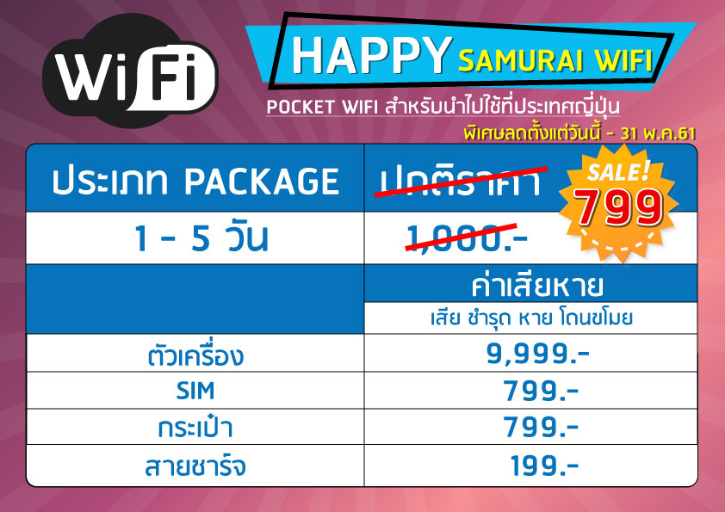

เงื่อนไขห้องพัก :
1. โรงแรมที่ระบุในรายการทัวร์ยังไม่คอนเฟิร์ม 100% ซึ่งอาจจะมีการเปลี่ยนแปลง โดยทางบริษัททัวร์จะแจ้งให้ทราบพร้อมกับใบนัดหมายเตรียมตัว ประมาณ 1-3 วัน ก่อนการเดินทาง โดยจะจัดโรงแรมให้อยู่ในระดับเดียวกัน
2. โรงแรมในประเทศญี่ปุ่น ห้องพักจะมีขนาดค่อนข้างเล็กและบางโรงแรมจะไม่มีบริการห้องพักแบบ 3 ท่าน (TRIPLE) ดังนั้นทางบริษัททัวร์จะจัดห้องพักให้ท่านแยกเป็น 2 ห้องพักแทน คือ 1 ห้องนอนคู่ (พัก 2 ท่าน) และ 1 ห้องพักเดี่ยว (พัก 1 ท่าน)
3. บางโรงแรมในประเทศญี่ปุ่น ไม่มีบริการห้องพักแบบเตียงคู่ (TWIN) หรือกรณีที่ห้องพักแบบเตียงคู่โรงแรมนั้นเต็ม (TWIN) ทางบริษัททัวร์จะจัดห้องพักแบบ 1 เตียงใหญ่ (DOUBLE) ให้ท่านแทน
4. กรณีโรงแรมที่เข้าพักในประเทศญี่ปุ่น ไม่มีบริการออนเซ็นภายในโรงแรม ทางบริษัททัวร์จะนำคณะเข้าใช้บริการออนเซ็นที่อยู่บริเวณใกล้เคียงแทน (เฉพาะรายการทัวร์ที่ระบุโปรแกรมอาบน้ำแร่ธรรมชาติเท่านั้น)

ทางบริษัทเริ่มต้นและจบการบริการที่สนามบินดอนเมืองเท่านั้น
กรณีท่านเดินทางมาจากต่างจังหวัดหรือต่างประเทศ และจะทำการสำรองตั๋วเครื่องบินหรือยานพาหนะอื่นๆ
เพื่อใช้เดินทางมาและกลับจากสนามบินดอนเมืองนั้น ทางบริษัทจะไม่รับผิดชอบค่าใช้จ่ายในส่วนนี้ที่เกิดขึ้น เนื่องจากเป็นค่าใช้จ่ายที่นอกเหนือจากโปรแกรมการเดินทางของบริษัท
ฉะนั้นท่านควรจะให้กรุ๊ป Final 100% ก่อนที่จะสำรองตั๋วเครื่องบิน หรือยานพาหนะอื่นๆ

* ตั๋วสายการบินไม่สามารถระบุที่นั่ง ใช้วิธี RANDOM คือการสุ่มเลือกที่นั่งโดยระบบสายการบิน *
การจัดที่นั่งบนเครื่องบิน เป็นไปโดยสายการบินเป็นผู้กำหนด ทางผู้จัดไม่สามารถเข้าไปแทรกแซงได้แต่จะทำการ Request ให้ได้เท่านั้น งดการคืนบัตรโดยสาร
และหากยกเลิกการเดินทาง ทางสายการบินไม่มีระบบคืนเงินบางส่วน

หากผู้โดยสารถูกปฎิเสธการออกนอกประเทศไทยหรือเข้าประเทศญี่ปุ่น
จากเจ้าหน้าที่แรงงานไทยหรือเจ้าหน้าที่ตรวจคนออกนอกประเทศไทยและเจ้าหน้าที่ตรวจคนเข้าเมืองที่ประเทศญี่ปุ่นทางผู้จัดและทางสายการบินจะไม่สามารถรับผิดชอบค่าใช้จ่ายที่เกิดขึ้นทุกกรณีผู้โดยสารอาจจะต้องรับผิดชอบค่าปรับที่ประเทศญี่ปุ่นเรียกเก็บผู้โดยสารต้องรอกลับประเทศไทยในเที่ยวบินถัดไปที่มีที่นั่งว่างหรือตามวันเดินทางของตั๋วเครื่องบินทั้งนี้แล้วแต่ทางเจ้าหน้าที่ตรวจคนและสายการบิน ทางผู้จัดไม่สามารถเข้าไปแทรกแซงได้

ราคาทัวร์รวม
- ค่าตั๋วเครื่องบินไป-กลับ ตามรายการ 2. ค่าอาหารทุกมื้อ ตามที่ระบุในรายการ
- ค่าเข้าชมสถานที่ต่างๆ ตามรายการ 4. ค่าที่พักห้องละ 2-3 ท่าน ตามรายการ
- ค่ารถรับ-ส่ง และนำเที่ยวตามรายการ 6. ค่าภาษีสนามบิน ทุกแห่งที่มี
- ค่าน้ำหนักกระเป๋าสัมภาระไป-กลับ ท่านละ 20 กก.
- ค่าประกันอุบัติเหตุระหว่างเดินทาง วงเงินท่านละ 1,000,000 บาท (เงื่อนไขตามกรมธรรม์)

ราคาทัวร์ไม่รวม
1. ภาษีมูลค่าเพิ่ม 7% และภาษีหัก ณ ที่จ่าย 3% (กรณีต้องการใบเสร็จรับเงิน / ใบกำกับภาษี)
2. ค่าใช้จ่ายส่วนตัว อาทิ ค่าทำหนังสือเดินทาง ค่าโทรศัพท์ส่วนตัว ค่าซักรีด มินิบาร์ในห้อง อาหารและเครื่องดื่มที่สั่งเพิ่ม
- ค่าน้ำหนักกระเป๋าสัมภาระ ที่หนักเกินสายการบินกำหนด (ปกติ ขาไป 20 กก. / ขากลับ 20 ก.ก.)
- ค่าทำวีซ่าสำหรับหนังสือเดินทางต่างชาติ (ไม่ใช่หนังสือเดินทางไทย)
- ค่าทิปคนขับรถ และไกด์ท้องถิ่นท่านละ 1,900 บาท ต่อทริป (ชำระที่สนามบินดอนเมือง ในวันเช็คอิน)
- ค่าทิปหัวหน้าทัวร์ไทย ตามความพึงพอใจ

การเดินทางในแต่ละครั้งจะต้องมีผู้โดยสารอย่างน้อยจำนวน 30 ท่านขึ้นไป หากผู้โดยสารไม่ครบจำนวนดังกล่าว
บริษัทฯ ขอสงวนสิทธิ์ในการเลื่อนการเดินทาง หรือเปลี่ยนแปลงราคาทัวร์
กรุณาชำระมัดจำ ท่านละ 15,000 บาท หรือท่านละ 20,000 (กรณีเดินทางตรงกับวันหยุดนักขัตฤกษ์)
กรุณาชำระค่าทัวร์ส่วนที่เหลือ ภายใน 30 วันก่อนการเดินทาง (นับรวมวันเสาร์-อาทิตย์)

เงื่อนไขการเปลี่ยนวันเดินทางหรือเปลี่ยนชื่อผู้เดินทาง
1. กรณีวันเดินทางตรงกับวันหยุดนักขัตฤกษ์หรือช่วงเทศกาล ผู้จองทัวร์ต้องแจ้งเปลี่ยนวันเดินทางหรือเปลี่ยนชื่อผู้เดินทาง ไม่น้อยกว่า 45 วัน ก่อนการเดินทาง (นับรวมเสาร์-อาทิตย์) สามารถเปลี่ยนได้เพียง 1 ครั้งเท่านั้น หากแจ้งหลังจากนี้ ผู้เดินทางควรหาผู้เดินทางท่านใหม่มาแทนผู้ที่ไม่สามารถเดินทางได้
2. กรณีวันเดินทางไม่ตรงกับวันหยุดนักขัตฤกษ์หรือช่วงเทศกาล ผู้จองทัวร์ต้องแจ้งเปลี่ยนวันเดินทางหรือเปลี่ยนชื่อผู้เดินทางไม่น้อยกว่า 30 วัน ก่อนการเดิน (นับรวมเสาร์-อาทิตย์) สามารถเปลี่ยนได้เพียง 1 ครั้งเท่านั้น หากแจ้งหลังจากนี้ ผู้เดินทางควรหาผู้เดินทางท่านใหม่มาแทนผู้ที่ไม่สามารถเดินทางได้
3. กรณีจองทัวร์ภายใน 15 วันก่อนออกเดินทาง (นับรวมเสาร์-อาทิตย์) ผู้จองทัวร์ไม่สามารถเปลี่ยนวันเดินทางหรือเปลี่ยนชื่อผู้เดินทางได้ทุกกรณี
4. กรณีแจ้งเปลี่ยนชื่อผู้เดินทางหลังจากออกตั๋วโดยสารเรียบร้อยแล้ว ผู้เดินทางจะต้องชำระค่าตั๋วโดยสารเพิ่มด้วยตนเองจากค่าทัวร์ที่ชำระมาแล้ว ณ วันที่ต้องการเปลี่ยนชื่อผู้เดินทาง ตามข้อกำหนดของทางบริษัทและสายการบิน
5. ในกรณีที่กรุ๊ปปิดไปแล้วหรือกรุ๊ปเต็มไปแล้ว จะไม่สามารถยกเลิก หรือ เลื่อนการเดินทางได้ทุกกรณี

เงื่อนไขการยกเลิกการเดินทาง
1. กรณีที่นักท่องเที่ยวหรือเอเจนซี่ต้องการขอยกเลิกการเดินทาง หรือเลื่อนการเดินทาง นักท่องเที่ยวหรือเอเจนซี่ (ผู้มีชื่อในเอกสารการจอง) จะต้องแฟกซ์ อีเมล หรือเดินทางมาเซ็นเอกสารการยกเลิกที่บริษัทอย่างใดอย่างหนึ่งเพื่อแจ้งยกเลิกการจองกับทางบริษัทเป็นลายลักษณ์อักษร ทางบริษัทไม่รับยกเลิกการจองผ่านทางโทรศัพท์ไม่ว่ากรณีใดๆ
2. กรณีนักท่องเที่ยวหรือเอเจนซี่ต้องการขอรับเงินค่าบริการคืน นักท่องเที่ยวหรือเอเจนซี่ (ผู้มีชื่อในเอกสารการจอง) จะต้องแฟกซ์ อีเมล หรือเดินทางมาเซ็นเอกสารการขอรับเงินคืนที่บริษัทอย่างใดอย่างหนึ่งเพื่อทำเรื่องขอรับเงินค่าบริการคืน โดยแนบหนังสือมอบอำนาจพร้อมหลักฐานประกอบการมอบอำนาจ หลักฐานการชำระเงินค่าบริการต่างๆ และหน้าสมุดบัญชีธนาคารที่ต้องการให้นำเงินเข้าให้ครบถ้วน โดยมีเงื่อนไขการคืนเงินค่าบริการดังนี้
2.1 แจ้งยกเลิกก่อนการเดินทาง ไม่น้อยกว่า 45 วัน (นับรวมวันเสาร์-อาทิตย์) คืนเงินค่าบริการ 100% ของค่าบริการที่ชำระมาแล้ว
2.2 แจ้งยกเลิกก่อนการเดินทางภายใน 31-44 วัน (นับรวมวันเสาร์-อาทิตย์) ยึดเงินค่ามัดจำทั้งหมดของค่าบริการที่ชำระมาแล้ว
2.3 แจ้งยกเลิกก่อนการเดินทางภายใน 30 วัน (นับรวมวันเสาร์-อาทิตย์) ยึดเงินค่าบริการ 100% ของค่าบริการที่ชำระมาแล้ว
เนื่องจากบริษัทต้องดำเนินการจัดเตรียมนำเที่ยวให้แก่นักท่องเที่ยวล่วงหน้า เช่น การสำรองที่นั่งตั๋วเครื่องบินโดยสาร การจองโรงแรมที่พัก ยานพานหะสำหรับเดินทาง ร้านอาหาร เป็นต้น
3. การเดินทางที่ต้องการันตีมัดจำหรือเป็นเที่ยวบินเช่าเหมาลำ Charter Flight หรือ Extra Flight กับสายการบิน จะไม่มีการคืนเงินมัดจำหรือค่าบริการทั้งหมด
4. การติดต่อประสานงานกับทางบริษัท เช่น แฟกซ์ อีเมล หรือจดหมาย ต้องทำในวันเวลาทำการของทางบริษัท ดังนี้
วันจันทร์ถึงวันศุกร์ เวลา 09.00 น. – 17.30 น.
วันเสาร์ เวลา 09.00 น. – 16.00 น.
หรือสามารถติดต่อประสานงานผ่านแอพพลิเคชั่นอื่นๆตามช่องทางของบริษัทได้
5.ทางบริษัทขอสงวนสิทธิ์ในการปรับราคาทัวร์ หรือยกเลิกการเดินทางกรณีมีนักท่องเที่ยว จองเดินทางน้อยกว่า 30 ท่าน
6.ในกรณีที่กรุ๊ปปิดไปแล้วหรือกรุ๊ปเต็มไปแล้ว จะไม่สามารถยกเลิกได้ทุกกรณี

ข้อควรทราบ
จากมาตรการยกเว้นวีซ่าเข้าประเทศญี่ปุ่นให้กับคนไทย ผู้ที่ประสงค์จะพำนักระยะสั้นในประเทศญี่ปุ่นไม่เกิน 15 วันไม่ว่าจะด้วยวัตถุประสงค์เพื่อการท่องเที่ยว เยี่ยมญาติ หรือธุรกิจ จะต้องยื่นเอกสารในขั้นตอนการตรวจเข้าเมืองเพื่อยืนยันการมีคุณสมบัติการเข้าประเทศญี่ปุ่น* ดังต่อไปนี้
- ตั๋วเครื่องบินขาออกจากประเทศญี่ปุ่น ทางทัวร์จัดเตรียมให้
- สิ่งที่ยืนยันว่าท่านสามารถรับผิดชอบค่าใช้จ่ายที่อาจเกิดขึ้นในระหว่างที่พำนักในประเทศญี่ปุ่นได้
(เช่น เงินสด บัตรเครดิต เป็นต้น)
- ชื่อ ที่อยู่ และหมายเลขติดต่อในระหว่างที่พำนักในประเทศญี่ปุ่น
(เช่น คนรู้จัก โรงแรม และอื่นๆ) ทางทัวร์จัดเตรียมให้
- กำหนดการเดินทางระหว่างที่พำนักในประเทศญี่ปุ่น ทางทัวร์จัดเตรียมให้

ข้อแนะนำก่อนการเดินทาง
1. กรุณาแยกของเหลว เจล สเปรย์ ที่จะนำติดตัวขึ้นเครื่องบิน ต้องมีขนาดบรรจุภัณฑ์ไม่เกิน 100 มิลลิลิตรต่อชิ้น และรวมกันทุกชิ้นไม่เกิน 1,000 มิลลิลิตร โดยแยกใส่ถุงพลาสติกใสซึ่งมีซิปล็อคปิดสนิท และสามารถนำออกมาให้เจ้าหน้าที่ตรวจได้อย่างสะดวก ณ จุดเอ็กซ์เรย์ อนุญาตให้ถือได้ท่านละ 1 ใบเท่านั้น ถ้าสิ่งของดังกล่าวมีขนาดบรรจุภัณฑ์มากกว่าที่กำหนดจะต้องใส่กระเป๋าใบใหญ่และฝากเจ้าหน้าที่โหลดใต้ท้องเครื่องบินเท่านั้น
2. สิ่งของที่มีลักษณะคล้ายกับอาวุธ เช่น กรรไกรตัดเล็บ มีดพก แหนบ อุปกรณ์กีฬา ฯ จะต้องใส่กระเป๋าใบใหญ่และฝากเจ้าหน้าที่โหลดใต้ท้องเครื่องบินเท่านั้น
3. ประเทศญี่ปุ่น มีกฎหมายห้ามนำผลิตภัณฑ์ที่ทำมาจากพืช และเนื้อสัตว์ทุกชนิดเข้าประเทศ เช่น ผัก ผลไม้สด ไข่ เนื้อสัตว์ ไส้กรอก ฯ เพื่อเป็นการป้องกันโรคติดต่อที่จะมาจากสิ่งเหล่านี้ หากเจ้าหน้าที่ตรวจพบ จะต้องเสียค่าปรับในอัตราที่สูงมาก

หมายเหตุ
1. ทัวร์นี้สำหรับผู้มีวัตถุประสงค์เพื่อการท่องเที่ยวเท่านั้น
2. ทัวร์นี้เป็นทัวร์แบบเหมา หากท่านไม่ได้ร่วมเดินทางหรือไม่ใช้บริการตามที่ระบุไว้ในรายการทัวร์ ไม่ว่าบางส่วนหรือทั้งหมด
หรือถูกปฏิเสธการเข้า-ออกเมืองด้วยเหตุผลใดๆ ทางบริษัทจะไม่คืนเงินค่าบริการไม่ว่าบางส่วนหรือทั้งหมดให้แก่ท่าน
3. ทางบริษัทขอสงวนสิทธิ์ในการยกเลิกการเดินทางในกรณีที่มีนักท่องเที่ยวร่วมเดินทางน้อยกว่า 30 ท่าน โดยจะแจ้งให้กับ
นักท่องเที่ยวหรือเอเจนซี่ทราบล่วงหน้าอย่างน้อย 7 วันก่อนการเดินทางสำหรับประเทศที่ไม่มีวีซ่า และอย่างน้อย 15 วันก่อน
การเดินทางสำหรับประเทศที่มีวีซ่า แต่หากทางนักท่องเที่ยวทุกท่านยินดีที่จะชำระค่าบริการเพิ่มจากการที่มีนักท่องเที่ยวร่วม
เดินทางน้อยกว่าที่ทางบริษัทกำหนดเพื่อให้คณะเดินทางได้ ทางเรายินดีที่จะให้บริการต่อไป
4. ทางบริษัทขอสงวนสิทธิ์ไม่รับผิดชอบค่าเสียหายจากความผิดพลาดในการสะกดชื่อ นามสกุล คำนำหน้าชื่อ เลขที่หนังสือ
เดินทาง และอื่นๆ เพื่อใช้ในการจองตั๋วเครื่องบิน ในกรณีที่นักท่องเที่ยวหรือเอเจนซี่มิได้ส่งหน้าหนังสือเดินทางให้กับทาง
บริษัทพร้อมการชำระเงินมัดจำ
5.ทางบริษัทขอสงวนสิทธิ์ในการเปลี่ยนแปลงรายการการเดินทางตามความเหมาะสม เพื่อให้สอดคล้องกับสถานการณ์
6.ภูมิอากาศและเวลา ณ วันที่เดินทางจริงของประเทศที่เดินทาง ทั้งนี้ บริษัทจะคำนึงถึงความปลอดภัยของนักท่องเที่ยวส่วนใหญ่เป็นสำคัญ
7.ทางบริษัทขอสงวนสิทธิ์ไม่รับผิดชอบใดๆ ต่อความเสียหายหรือค่าใช้จ่ายใดๆ ที่เพิ่มขึ้นของนักท่องเที่ยวที่มิได้เกิดจาก
ความผิดของทางบริษัท เช่น ภัยธรรมชาติ การจลาจล การนัดหยุดงาน การปฏิวัติ อุบัติเหตุ ความเจ็บป่วย ความสูญหายหรือ
เสียหายของสัมภาระ ความล่าช้าของสายการบิน เปลี่ยนแปลงตารางบิน การบริการของสายการบิน และเหตุสุดวิสัยอื่น เป็น
ต้น
7. อัตราค่าบริการนี้คำนวณจากอัตราแลกเปลี่ยนเงินตราต่างประเทศ ณ วันที่ทางบริษัทเสนอราคา ดังนั้น ทางบริษัทขอสงวน
สิทธิ์ในการปรับราคาค่าบริการเพิ่มขึ้น ในกรณีที่มีการเปลี่ยนแปลงอัตราแลกเปลี่ยนเงินตราต่างประเทศ ค่าตั๋วเครื่องบิน ค่า
ภาษีเชื้อเพลิง ค่าประกันภัยสายการบิน การเปลี่ยนแปลงเที่ยวบิน ฯลฯ
โปรดอ่านทุกข้อในรายการทัวร์โดยละเอียด
หากมีข้อสงสัยกรุณาสอบถามก่อนทำการจองทุกครั้ง

